|  |  |
| --- | --- |
| UBND HUYỆN PHONG ĐIỀN  **PHÒNG GIÁO DỤC VÀ ĐÀO TẠO** | **CỘNG HÒA XÃ HỘI CHỦ NGHĨA VIỆT NAM**  **Độc lập - Tự do - Hạnh phúc** |
| Số: 335 /PGDĐT  V/v điều động lực lượng tham gia Tổ trọng tài dự Lễ Khai mạc Đại hội thể dục thể thao huyện Phong Điền  lần thứ VII - Năm 2022 | *Phong Điền, ngày 02 tháng 8 năm 2022* |

Kính gửi: Các trường tiểu học, TH&THCS và THCS có liên quan.

Thực hiện Kế hoạch số 193/KH-UBND ngày 01 tháng 8 năm 2022 của Ủy ban nhân dân huyện Phong Điền về điều động lực lượng tham gia Lễ Khai mạc Đại hội thể dục thể thao huyện Phong Điền lần thứ VII - Năm 2022;

Phòng Giáo dục và Đào tạo điều động lực lượng giáo viên tham gia Tổ trọng tài dự Lễ Khai mạc Đại hội, với các nội dung sau:

# Thời gian & địa điểm

1. **Thời gian: Vào sáng ngày 12/8/2022 (Thứ Sáu)**.

Đúng vào lúc 06 giờ 00, toàn bộ đội hình tập trung tại vị trí tập kết theo sơ đồ vị trí đã được phân công tại tuyến đường Văn Lang - Chu Cẩm Phong để tiến hành diễu hành, khai mạc Đại hội *(Phụ trách Tổ trọng tài tham gia họp và xác nhận vị trí tập kết vào lúc 14 giờ 30 phút ngày 10/8/2022 tại Nhà thi đấu huyện)*.

1. **Địa điểm dự khai mạc:** Sân vận động huyện Phong Điền, số 38, đường Văn Lang, Thị trấn Phong Điền.

# Danh sách giáo viên điều động tham gia

|  |  |  |  |
| --- | --- | --- | --- |
| **Stt** | **Họ và tên** | **Đơn vị** | **Ghi chú** |
| 1 | Hồ Văn Thăng | GV THCS Nguyễn Duy | Phụ trách Tổ trọng tài |
| 2 | Hoàng Quốc Hoàn | GV THCS Nguyễn Duy |  |
| 3 | Nguyễn Đăng Phước | GV THCS Điền Lộc |  |
| 4 | Ngô Phước Vinh | GV THCS Phong Bình |  |
| 5 | Nguyễn Văn Phong | GV TH&THCS Lê Văn Miến |  |
| 6 | Lê Văn Tiếng | GV THCS Phong Sơn |  |
| 7 | Phan Văn Hai | GV THCS Phong An |  |
| 8 | Nguyễn Đôn Vũ | GV THCS Phong An |  |
| 9 | Nguyễn Văn Dũng | GV THCS Phong Xuân |  |
| 10 | Đặng Văn Bảy | GV THCS Nguyễn Tri Phương |  |
| 11 | Nguyễn Hồng Nhật | GV THCS Phong Hiền |  |

2

|  |  |  |  |
| --- | --- | --- | --- |
| 12 | Nguyễn Văn Bình | GV THCS Phong Hiền |  |
| 13 | Nguyễn Xuân Trung | GV THCS Phong Hải |  |
| 14 | Nguyễn Văn Hữu | GV THCS Phong Mỹ |  |
| 15 | Trương Văn Lợi | GV THCS Điền Hải |  |
| 16 | Hồ Long Thành | GV TH Phong Xuân |  |
| 17 | Phan Xuân Sang | GV TH Hòa Mỹ |  |
| 18 | Hồ Văn Luy | GV TH Tân Mỹ |  |
| 19 | Hồ Phi Long | GV TPT TH Đông Nam Sơn |  |
| 20 | Nguyễn Văn Kỳ | GV TH Điền An |  |
| 21 | Lê Văn Đạt | GV TH Hương Lâm |  |
| 22 | Lê Hoàng Xuân | GV TH Trần Quốc Toản |  |
| 23 | Bùi Quang Hoàng Hải | GV TH Phong Hòa 2 |  |
| 24 | Nguyễn Hữu Bằng | GV TH Phong Bình |  |
| 25 | Phan Văn Hoan | GV TH Điền Hương |  |
| 26 | Đặng Văn Phú | GV TH&THCS Ng. Lộ Trạch |  |
| 27 | Hồ Phước Thuật | GV TH&THCS Ng. Lộ Trạch |  |
| 28 | Ngô Phước Ninh | GV TH Phong Bình |  |
| 29 | Cao Hữu Hải | GV TH Điền Hải |  |
| 30 | Văn Công Hòa | GV TH Phong Hải |  |

*(Danh sách gồm 30 giáo viên)*

***Ghi chú:*** Đề nghị các giáo viên tham gia làm nhiệm vụ mang trang phục thể thao (áo trọng tài màu xanh) và chấp hành đúng thời gian địa điểm nêu trên.

Phòng Giáo dục và Đào tạo đề nghị Hiệu trưởng các trường TH&THCS có liên quan thông báo, cử giáo viên thực hiện các nội dung nêu trên./.

dục và

|  |  |
| --- | --- |
| ***Nơi nhận:***   * Như trên; * UBND huyện; * Phòng VH&TT, Trung tâm VHTT&TT huyện; * Website Phòng; * Lưu: VT, HĐNG. | Ký bởi: Phòng Giáo  **TRƯỞNG P**Đ**H**ào **Ò**tạo**NG**  Email:  gddt.phongdien@th hue.gov.vn  Cơ quan: Tỉnh Thừ Huế  Thời gian ký: 02/08 11:31:17 AM  **Nguyễn Phi Hùng** |

uathien a Thiên

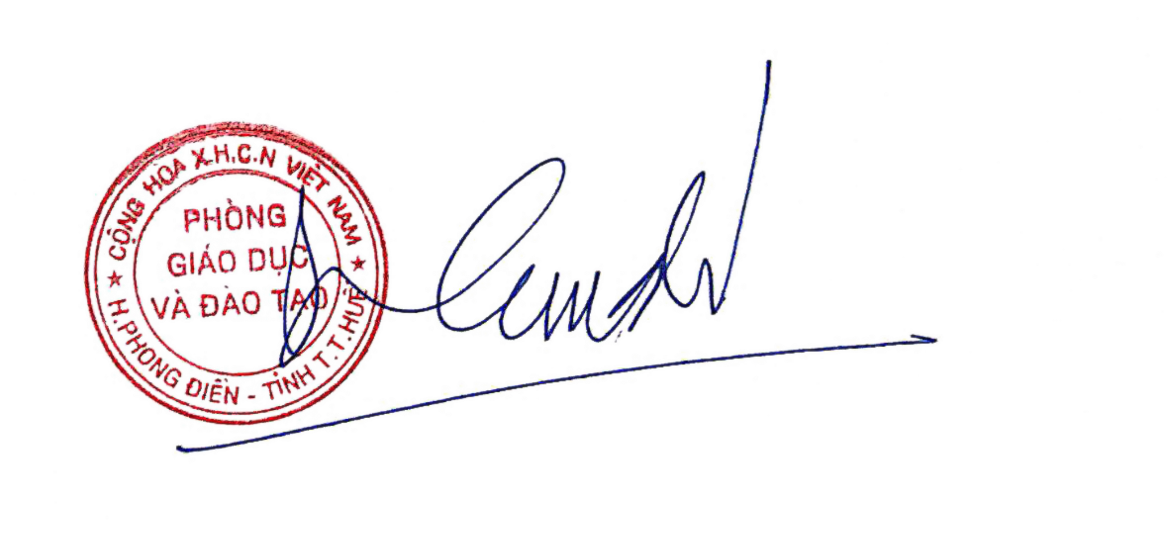/2022